DAFTAR PUSTAKA

Afandi. (2016). Konsep & Indikator Manajemen Sumber Daya Manusia untuk penelitian Manajemen . Yogyakarta.
Arikunto Suharsimi. (2019). Prosedur Penelitian Suatu Pendekatan Praktik . Jakarta: Rineka Cipta.
Bangun, Wilson. (2012). Manajemen Sumber Daya Manusia. Jakarta: Erlangga. Duha Timotius. (2018:270). Perilaku Organisasi. Yogyakarta: Budi Utama.
Ghozali, Imam. (2018:161). Aplikasi Analisis Multivariate Dengan Program IBM SPSS 25. Semarang: Badan Penerbit Universitas Diponegoro .
Hasibuan. (2017). Manajemen Sumber Daya Manusia. Jakarta: Bumi Aksara. Iskandar; Yuhansyah;. (2018). Pengaruh Motivasi Dan Ketidakamanan Kerja
Terhadap Penilaian Kerja Yang Berdampak Kepada Kepuasan Kerja.
Surabaya: Media Sahabat Cendekia. http://eprints.umpo.ac.id.com
Mayangsari, Dita, dkk (2014). Peranan Budaya organisasi Korea Selatan dalam Meningkatkan Kinerja Karyawanan Studi pada Karyawan PT. Cheil Jedang Indonesia, Pasuruan. Jurnal Administrasi Bisnis, 16(1). http://repository.uinjkt.ac.id.com
Ningsih, Dukalang. (2019). Penerapan Metode Suksesive Interval Pada Analisis Regresi Linier Berganda. 1.
Priyono. (2010). Manajemen Sumber Daya Manusia. Surabaya: Zifatama. Riduwan. (2015). Dasar-Dasar Statistika. Bandung: Alfabeta.
Sapulette, Ludy. (2017). Pengaruh Stress Kerja Dan Iklim Organisasi Terhadap Turnover Intention Karyawan PT Bank Mandiri Cabang Ambon. Manajemen Ide Dan Inspirasi, 4. http://journal.uin-alaudin.ac.id.com
Satrio; Suwanda, Made;. (2017). Pengaruh Iklim Organisasi Terhadap Turnover Intention Dengan Kepuasan Kerja Sebagai Variabel Mediasi. (Studi Karyawan Pada Perusahaan PT BFI Finance Indonesia Tbk). E-Jurnal Manajemen Unud, 6.

110

Simamora. (2017:9). Manajemen Sumber Daya Manusia. Jakarta: Gramedia.
Subroto, S. (2023). Pengaruh Penerapan Sistem Informasi Akademik Pancasakti (Siap) Dan Kualitas Pelayanan Administrasi Terhadap Tingkat Kepuasan Mahasiswa. Jurnal Ekobis: Ekonomi Bisnis & Manajemen, 12(2), 272-279.
Sugiyono. (2019). Metode Penelitian Kuantitatif, Kualitatif Dan R&D. Bandung: Alfabeta.
Supriyadi; Guno;. (2019). Budaya organisasi Karyawan pada Bagian Organisasi Sekretariat Pemerintahan Daerah Kabupaten Donggala. Katalogis, 3(8).
Susilawati, A. D., & Subroto, S. (2021). Pengaruh Sistem Informasi SDM, Motivasi dan Disiplin Kerja Terhadap Kinerja Karyawan pada Universitas Pancasakti Tegal. CAPITAL: Jurnal Ekonomi dan Manajemen, 5(1), 1-14.
Sutrisno. (2020). Manajemen Sumber Daya Manusia. Jakarta: Kencana Pernada Media Group.
Triguno, P. (2010). Manajemen Sumber Daya Manusia. Jakarta: Bumi Aksara. Wibowo. (2017). Manajemen Kinerja . Jakarta: PT Raja Grafindo Persada.
Winata. (2016). Budaya Dan Iklim Organisasi Teori Aplikasi Dan Penelitian.
Jakarta: Salembal Empat.
Yusuf, M.R; Syarif,D;. (2018). Komitmen Organisasi . Jakarta: Nas Media Pustaka.

.

LAMPIRAN
Lampiran 1 Lembar Kuisioner
Perihal : Permohonan Pengisian Kuesioner
Judul Penelitian : Pengaruh Budaya Organisasi, Iklim Organisasi dan Disiplin Kerja terhadap Kinerja Karyawan PT. Sinar Utama Jaya Abadi Brebes
Kepada Yth, Sdr. Responden Di Tempat

Dengan Hormat,
Dalam rangka menyelesaikan penelitian, saya Mahasiswa Fakultas Ekonomi dan Bisnis Universitas Pancasakti Tegal, mohon partisipasi dari Sdr untuk mengisi kuesioner yang telah kami sediakan.
Adapun data yang kami minta adalah sesuai dengan kondisi yang dirasakan Sdr selama ini. Kami akan menjaga kerahasiaan karena data ini hanya untuk kepentingan penelitian.
Setiap jawaban yang diberikan merupakan bantuan yang tidak ternilai harganya bagi penelitian ini.
Atas perhatian dan bantuannya, kami mengucapkan terima kasih.

Tegal, 17 Juli 2023 Hormat Saya,

Ardi Kristianto

KARAKTERISTIK RESPONDEN

- Jenis Kelamin
  - Perempuan
  - Laki-laki
- Usia
  - 21-30 tahun
  - 31-40 tahun
  - > 40 tahun
- Pendidikan
  - SMA/SMK
  - D3
  - S1
  - S2

Keterangan
STS: Sangat Tidak Setuju TS : Tidak Setuju
N : Netral
S : Setuju
SS : Sangat Setuju

Petunjuk Pengisian
Berilah tanda check list (√ ) pada salah satu jawaban yang paling sesuai dengan pendapat saudara.

Kinerja Karyawan (Y)

No | Pernyataan | SS | S | N | TS | STS
1 | Mempunyai pengetahuan untuk menyelesaikan pekerjaan
2 | Memiliki kemampuan dalam mengerjakan tugas yang diberikan
3 | Mempunyai ketrampilan untuk mempercepat dalam menyelesaikan pekerjaan
4 | Mampu bekerjasama dalam menyelesaikan pekerjaan
5 | Tingkat kehadiran sudah lebih baik
6 | Mampu menyelesaikan pekerjaan  sesuai batas waktu yang diberikan perusahaan
7 | Mampu bekerja secara efektif dan menghasilkan pekerjaan yang sesuai standar perusahaan

Budaya Organisasi (X1)

No. | Pernyataan | SS | S | N | TS | STS
1 | Senang menerima arahan dari atasan
2 | Senang menerima tugas dan  tanggung jawab pekerjaan
3 | Melaksanakan pekerjaan sebagai salah satu ibadah
4 | Mengerjakan pekerjaan sesuai dengan tugas

5 | Saling membantu dengan pegawai yang lain dalam menjalankan pekerjaan
6 | Dapat menyusun hasil laporan kerja

Iklim Organisasi (X2)

No | Pernyataan | SS | S | N | TS | STS
1. | Mempunyai kewajiban untuk melaksanakan tugas
2. | Sangat berusaha dalam pencapaian tujuan dan perubahan organisasi
3. | Selalu semangat dalam mengerjakan tugas kelompok
4. | Pimpinan selalu memberikan penghargaan kepada karyawan yang berprestasi
5 | Susana tempat kerja sangat kondusif
6 | Keharmonisan dalam lingkungan kerja sangat mendukung peningkatan kinerja

Disiplin Kerja (X3)

No | Pernyataan | SS | S | N | TS | STS
1 | Jarang absen jika tidak benar-benar dalam keadaan mendesak
2 | Mampu memanfaatkan perlengkapan dan peralatan kerja dengan baik
3 | Mampu menggunakan perlengkapan dan peralatan kerja dengan baik
4 | Mampu menjalankan tugas dengan tepat waktu
5 | Mampu menjalankan peraturan yang berlaku di perusahaan
6 | Mempunyai kemampuan dalam menyelesaikan pekerjaan
7 | Mampu mematuhi peraturan yang ada di perusahaan secara sadar
8 | Selalu mengikuti cara kerja yang ditentukan perusahaan

Lampiran 1
Tabulasi Data Pengujian Validitas Dan Reliabilitas Variabel Budaya Organisasi

Responden | No Pernyataan Pada Kuesioner |  |  |  |  |  |  | Jumlah
 | Y1.1 | Y1.2 | Y1.3 | Y1.4 | Y1.5 | Y1.6 | Y1.7
1 | 5 | 4 | 4 | 4 | 4 | 4 | 4 | 29
2 | 5 | 4 | 4 | 5 | 4 | 5 | 5 | 32
3 | 4 | 4 | 4 | 3 | 5 | 3 | 4 | 27
4 | 2 | 4 | 3 | 2 | 2 | 2 | 2 | 17
5 | 5 | 4 | 5 | 4 | 4 | 4 | 3 | 29
6 | 4 | 4 | 4 | 4 | 3 | 4 | 4 | 27
7 | 4 | 4 | 4 | 4 | 4 | 4 | 4 | 28
8 | 4 | 4 | 4 | 4 | 4 | 4 | 4 | 28
9 | 4 | 5 | 3 | 4 | 5 | 4 | 4 | 29
10 | 5 | 5 | 5 | 4 | 5 | 4 | 4 | 32
11 | 5 | 5 | 5 | 5 | 3 | 4 | 5 | 32
12 | 5 | 4 | 4 | 5 | 4 | 4 | 5 | 31
13 | 4 | 4 | 3 | 4 | 4 | 4 | 4 | 27
14 | 5 | 5 | 5 | 5 | 5 | 5 | 5 | 35
15 | 4 | 3 | 5 | 4 | 3 | 5 | 2 | 26
16 | 5 | 5 | 5 | 5 | 5 | 5 | 5 | 35
17 | 4 | 4 | 4 | 4 | 5 | 4 | 4 | 29
18 | 4 | 4 | 4 | 5 | 4 | 5 | 3 | 29
19 | 4 | 4 | 4 | 3 | 4 | 4 | 4 | 27
20 | 5 | 4 | 3 | 4 | 5 | 4 | 4 | 29
21 | 4 | 4 | 3 | 5 | 3 | 4 | 4 | 27
22 | 4 | 4 | 4 | 5 | 4 | 5 | 4 | 30
23 | 5 | 4 | 5 | 5 | 4 | 4 | 4 | 31
24 | 3 | 4 | 3 | 5 | 5 | 5 | 5 | 30
25 | 4 | 5 | 4 | 4 | 4 | 4 | 3 | 28
26 | 4 | 4 | 4 | 4 | 4 | 4 | 5 | 29
27 | 5 | 5 | 5 | 5 | 3 | 4 | 5 | 32
28 | 5 | 4 | 4 | 3 | 4 | 3 | 3 | 26
29 | 4 | 4 | 4 | 4 | 3 | 4 | 4 | 27
30 | 5 | 5 | 5 | 5 | 5 | 4 | 5 | 34

Lampiran 2
Hasil Data Pengujian Validitas Dan Reliabilitas Variabel Kinerja Karyawan
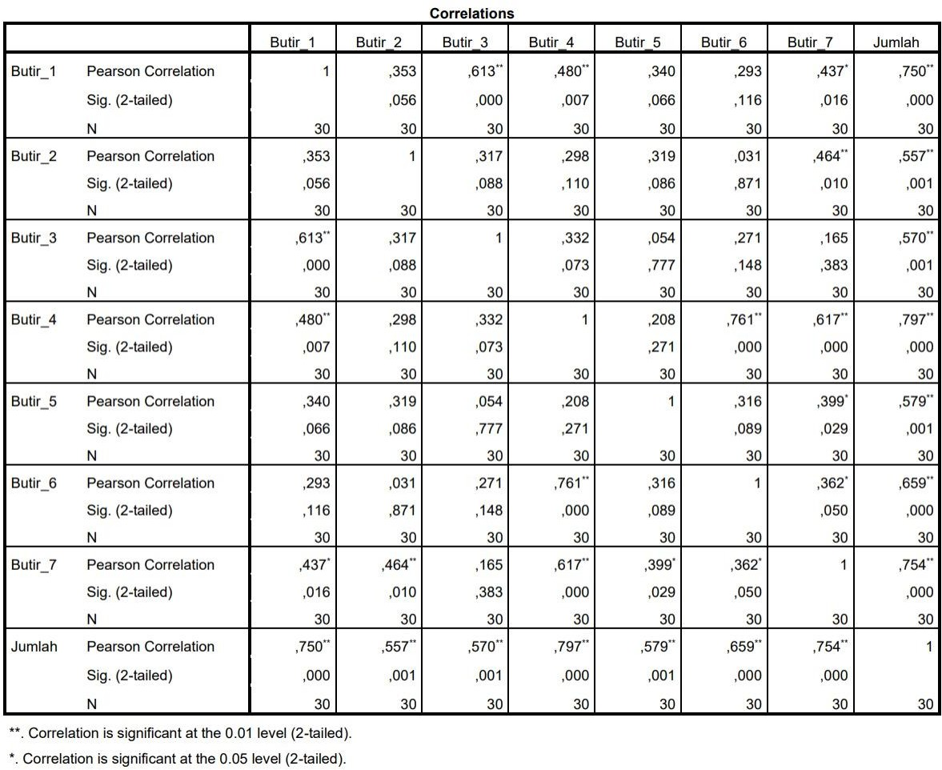
Case Processing Summary
 |  | N | %
Cases | Valid | 30 | 100,0
 | Excludeda | 0 | ,0
 | Total | 30 | 100,0
a. Listwise deletion based on all variables in the procedure.

Reliability Statistics
Cronbach's Alpha | N of Items
,765 | 8

Lampiran 3
Tabulasi Data Pengujian Validitas Dan Reliabilitas Variabel Budaya Organisasi

Responden | No Pernyataan Pada Kuesioner |  |  |  |  |  | Jumlah
 | X1.1 | X1.2 | X1.3 | X1.4 | X1.5 | X1.6
1 | 5 | 4 | 5 | 3 | 2 | 3 | 22
2 | 5 | 5 | 5 | 5 | 5 | 4 | 29
3 | 5 | 4 | 4 | 3 | 4 | 4 | 24
4 | 2 | 3 | 3 | 2 | 3 | 3 | 16
5 | 5 | 5 | 5 | 4 | 4 | 5 | 28
6 | 3 | 3 | 3 | 3 | 3 | 4 | 19
7 | 4 | 4 | 4 | 4 | 4 | 4 | 24
8 | 4 | 4 | 3 | 4 | 4 | 4 | 23
9 | 4 | 4 | 4 | 5 | 5 | 4 | 26
10 | 5 | 4 | 4 | 4 | 4 | 5 | 26
11 | 4 | 5 | 4 | 5 | 3 | 5 | 26
12 | 4 | 4 | 5 | 4 | 4 | 5 | 26
13 | 4 | 3 | 4 | 3 | 3 | 4 | 21
14 | 5 | 5 | 5 | 5 | 5 | 5 | 30
15 | 5 | 3 | 5 | 4 | 5 | 4 | 26
16 | 5 | 5 | 5 | 5 | 5 | 5 | 30
17 | 5 | 5 | 5 | 5 | 4 | 5 | 29
18 | 4 | 4 | 4 | 3 | 3 | 4 | 22
19 | 3 | 4 | 4 | 3 | 4 | 4 | 22
20 | 4 | 3 | 3 | 3 | 4 | 3 | 20
21 | 4 | 4 | 5 | 5 | 3 | 5 | 26
22 | 5 | 5 | 4 | 3 | 3 | 4 | 24
23 | 4 | 4 | 5 | 4 | 5 | 5 | 27
24 | 5 | 3 | 4 | 3 | 3 | 3 | 21
25 | 4 | 4 | 3 | 4 | 4 | 4 | 23
26 | 4 | 4 | 4 | 4 | 4 | 4 | 24
27 | 5 | 5 | 5 | 5 | 5 | 5 | 30
28 | 3 | 3 | 3 | 4 | 3 | 4 | 20
29 | 4 | 4 | 4 | 4 | 4 | 4 | 24
30 | 5 | 5 | 5 | 4 | 5 | 5 | 29

Lampiran 4
Hasil Data Pengujian Validitas Dan Reliabilitas Variabel Budaya Organisasi
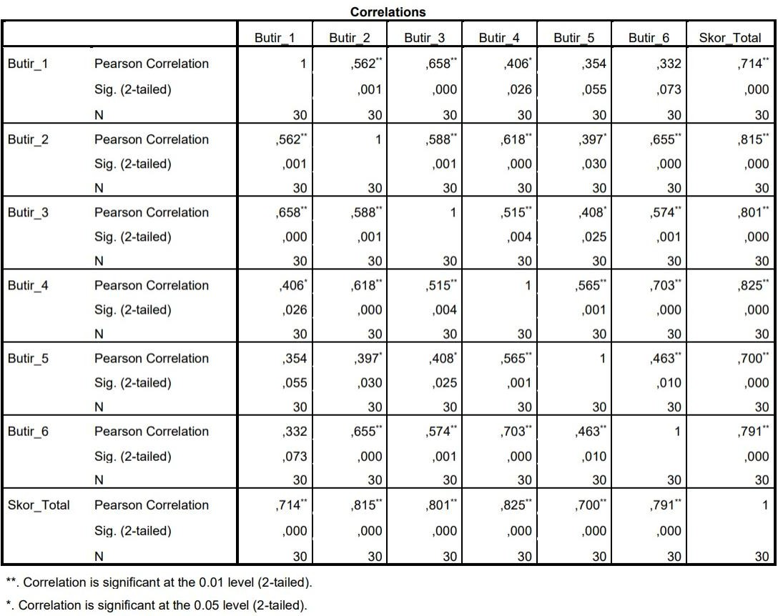

Case Processing Summary
 |  | N | %
Cases | Valid | 30 | 100,0
 | Excludeda | 0 | ,0
 | Total | 30 | 100,0
a. Listwise deletion based on all variables in the procedure.

Reliability Statistics
Cronbach's Alpha | N of Items
,793 | 7

Lampiran 5
Tabulasi Data Pengujian Validitas Dan Reliabilitas Variabel Iklim Organisasi

Responden | No Pernyataan Pada Kuesioner |  |  |  |  |  | Jumlah
 | X2.1 | X2.2 | X2.3 | X2.4 | X2.5 | X2.6
1 | 4 | 5 | 4 | 4 | 5 | 4 | 26
2 | 5 | 4 | 5 | 5 | 4 | 5 | 28
3 | 5 | 5 | 5 | 5 | 5 | 5 | 30
4 | 4 | 5 | 4 | 3 | 3 | 3 | 22
5 | 5 | 4 | 4 | 5 | 4 | 4 | 26
6 | 4 | 4 | 4 | 4 | 5 | 5 | 26
7 | 4 | 3 | 4 | 3 | 4 | 3 | 21
8 | 5 | 4 | 4 | 4 | 3 | 5 | 25
9 | 5 | 4 | 5 | 5 | 4 | 4 | 27
10 | 3 | 4 | 4 | 3 | 4 | 4 | 22
11 | 4 | 3 | 3 | 3 | 4 | 3 | 20
12 | 4 | 4 | 5 | 5 | 3 | 5 | 26
13 | 5 | 5 | 4 | 3 | 3 | 4 | 24
14 | 4 | 4 | 5 | 4 | 5 | 5 | 27
15 | 5 | 3 | 4 | 3 | 3 | 3 | 21
16 | 4 | 4 | 3 | 4 | 4 | 4 | 23
17 | 4 | 4 | 4 | 4 | 4 | 4 | 24
18 | 5 | 5 | 5 | 5 | 5 | 5 | 30
19 | 5 | 4 | 5 | 3 | 2 | 3 | 22
20 | 5 | 5 | 5 | 5 | 5 | 4 | 29
21 | 5 | 4 | 4 | 3 | 4 | 4 | 24
22 | 2 | 3 | 3 | 2 | 3 | 3 | 16
23 | 5 | 5 | 5 | 4 | 4 | 5 | 28
24 | 3 | 3 | 3 | 3 | 3 | 4 | 19
25 | 4 | 4 | 4 | 4 | 4 | 4 | 24
26 | 4 | 4 | 3 | 4 | 4 | 4 | 23
27 | 4 | 4 | 4 | 5 | 5 | 4 | 26
28 | 4 | 3 | 4 | 4 | 4 | 5 | 24
29 | 3 | 3 | 4 | 5 | 3 | 5 | 23
30 | 3 | 5 | 4 | 4 | 3 | 4 | 23

Lampiran 6
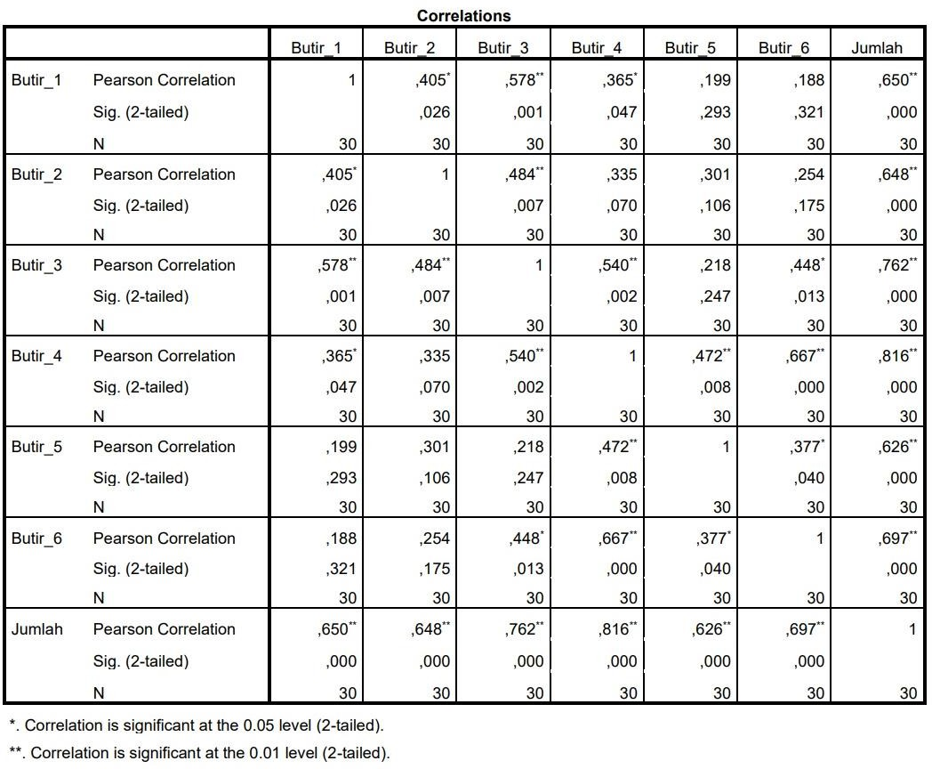
Hasil Data Pengujian Validitas Dan Reliabilitas Variabel Iklim Organisasi

Case Processing Summary
 |  | N | %
Cases | Valid | 30 | 100,0
 | Excludeda | 0 | ,0
 | Total | 30 | 100,0
a. Listwise deletion based on all variables in the procedure.

Reliability Statistics
Cronbach's Alpha | N of Items
,790 | 6

Lampiran 7
Tabulasi Data Pengujian Validitas Dan Reliabilitas Variabel Disiplin Kerja

Responden | No Pernyataan Pada Kuesioner |  |  |  |  |  |  |  | Jumlah
 | X3.1 | X3.2 | X3.3 | X3.4 | X3.5 | X3.6 | X3.7 | X3.8
1 | 5 | 3 | 4 | 5 | 4 | 5 | 4 | 5 | 35
2 | 3 | 3 | 5 | 5 | 4 | 4 | 5 | 5 | 34
3 | 4 | 5 | 5 | 4 | 4 | 5 | 5 | 5 | 37
4 | 3 | 2 | 3 | 4 | 2 | 2 | 4 | 3 | 23
5 | 1 | 3 | 3 | 5 | 5 | 4 | 5 | 5 | 31
6 | 3 | 4 | 4 | 4 | 4 | 4 | 4 | 4 | 31
7 | 4 | 4 | 4 | 4 | 4 | 4 | 4 | 4 | 32
8 | 4 | 4 | 4 | 3 | 4 | 4 | 4 | 4 | 31
9 | 5 | 4 | 5 | 5 | 4 | 5 | 4 | 5 | 37
10 | 4 | 4 | 4 | 5 | 4 | 5 | 4 | 5 | 35
11 | 4 | 5 | 4 | 5 | 5 | 4 | 5 | 5 | 37
12 | 4 | 5 | 5 | 5 | 5 | 5 | 5 | 5 | 39
13 | 2 | 4 | 4 | 4 | 4 | 3 | 4 | 3 | 28
14 | 5 | 5 | 5 | 5 | 4 | 4 | 5 | 5 | 38
15 | 4 | 4 | 3 | 5 | 3 | 5 | 4 | 5 | 33
16 | 5 | 5 | 5 | 5 | 5 | 5 | 5 | 5 | 40
17 | 3 | 5 | 5 | 5 | 5 | 5 | 5 | 5 | 38
18 | 4 | 4 | 3 | 4 | 4 | 4 | 3 | 4 | 30
19 | 3 | 3 | 3 | 3 | 3 | 4 | 3 | 4 | 26
20 | 4 | 4 | 4 | 3 | 4 | 4 | 4 | 4 | 31
21 | 2 | 2 | 3 | 4 | 3 | 4 | 3 | 4 | 25
22 | 3 | 4 | 4 | 4 | 4 | 4 | 5 | 4 | 32
23 | 5 | 4 | 4 | 4 | 4 | 4 | 4 | 4 | 33
24 | 4 | 4 | 4 | 5 | 5 | 5 | 5 | 5 | 37
25 | 4 | 4 | 5 | 4 | 4 | 4 | 4 | 4 | 33
26 | 4 | 4 | 4 | 4 | 5 | 4 | 4 | 4 | 33
27 | 1 | 5 | 5 | 4 | 5 | 5 | 5 | 5 | 35
28 | 3 | 4 | 3 | 4 | 4 | 4 | 3 | 3 | 28
29 | 3 | 4 | 4 | 4 | 4 | 4 | 4 | 4 | 31
30 | 5 | 5 | 5 | 5 | 5 | 5 | 5 | 5 | 40

Lampiran 8
Hasil Data Pengujian Validitas Dan Reliabilitas Variabel Disiplin Kerja
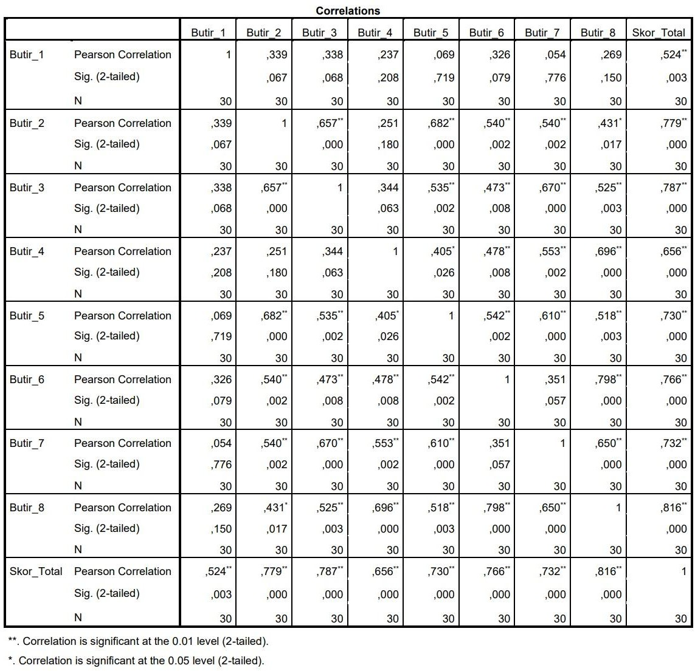

Case Processing Summary
 |  | N | %
Cases | Valid | 30 | 100,0
 | Excludeda | 0 | ,0
 | Total | 30 | 100,0
a. Listwise deletion based on all variables in the procedure.

Reliability Statistics
Cronbach's Alpha | N of Items
,730 | 9

